# 아이템 사용처 가격 비고

|  |  |  |  |  |  |  |
| --- | --- | --- | --- | --- | --- | --- |
| 아이템 | 사용처 | 획득처 | 실가격 | 몬버가격 | 루비가 | 비고 |
| 루비 | 다수 | 결제,  가챠,  일일출석 | 20\ |  | 1.99달러  100개 지급  (개당 20원) | 실결제 |
| 하트 | 게임 플레이 시 | 구매  가챠,  일일출석 | 200\ | 300\ | 루비개수 =  실가격/ 20 =  10 | 15분 충전 |
| 5턴 추가 부스터 | 레디팝업 | 구매  가챠  일일출석 | 500\ | 700w | 25 |  |
| 레인보추부스터 | 레디팝업 | 구매  가챠  일일출석 | 600\ |  | 30 |  |
| 가로부스터 | 레디팝업 | 구매  가챠  일일출석 | 200\ | 300\ | 10 |  |
| 세로부스터 | 레디팝업 | 구매  가챠  일일출석 | 200\ | 300\ | 10 |  |
| 밤 부스터 | 레디팝업 | 구매  가챠  일일출석 | 400\ | 700\ | 20 |  |
| 셔플 아이템 | 인게임 | 구매  가챠  일일출석 | 300\ |  | 15 |  |
| 해머 아이템 | 인게임 | 구매  가챠  일일출석 | 500\ | 700\ | 25 |  |
| 십자 폭탄 아이템 | 인게임 | 구매  가챠  일일출석 | 700\ |  | 35 |  |
| 스위칭 아이템 | 인게임 | 구매  가챠  일일출석 | 400\ |  | 20 |  |
|  |  |  |  | 타임머신  (200\) |  |  |
|  |  |  |  | 1일무제한  5,000\ |  |  |
|  |  |  |  |  |  |  |
|  |  |  |  |  |  |  |
|  |  |  |  |  |  |  |

# 아이템 획득처

* 일일 출석 (작게부터 일수에 따라서 큰 보상.)

10 단계 보상.

루비 지급 100 -> 최대 2000이 되도록 조절.

5개(100\) 2357

10121518 20(300\)

* 가챠( 투자 비용보다 대부분 높은 가치 지만, 루비를 아이템으로 교환케. )
* 시도 비용 9루비 ->180\, 하루 1회 무료, 광고 보면 1회 무료
* 유저의 루비를 줄이는게 목표가 아니고, 그 루비를 아이템으로 교환케 하는 게 목표.
* 8개의 목표
* 확률상 1/8 이지만, 2개 정도를 제외하고 모두 낮은 것으로 설정 하는 것이 적절.
* 하트, 부스터, 셔플 낮은 가치 아이템 = 시도 비용과 비슷한 가치.
* 십자폭탄, 레인보우 부스터 높은 가치 아이템 => 시도 비용대비 x 4 가치.
* 루비30
* 루비 5 X 2
* 친구 구하기 보상 ( 좋은 보상 필요 )–한챕터 당 하나 정도 ?
* 10루비 ( 200\)

- 부스터1개씩…

# 하트 상품

* 타 게임 예시

- ETS 1(200\), 5(800), 10(1600) ;

- MB 1(300\), 5(800) + 무제한 하트

=> ETS 방식을 따르고 추후에 무제한 하트는 추가하자.

1개 – 200\ - 1,000 루비

5개 –800\ - 4,000 루비 ( 20% )

10개 – 1,600\ - 7,000 루비 ( 30% )

# 루비 상품

* 타 게임 예시

ETS) 파란만장 함.

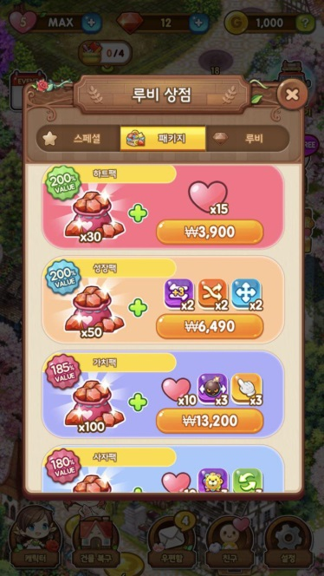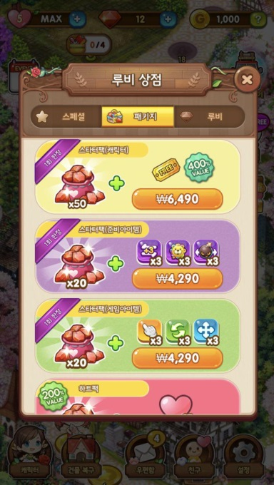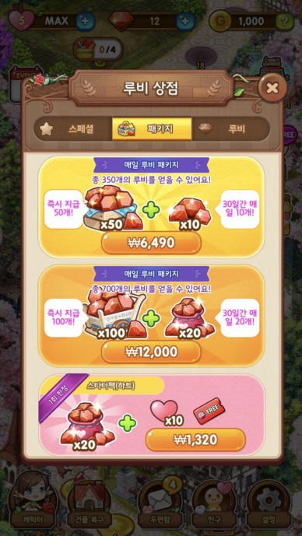

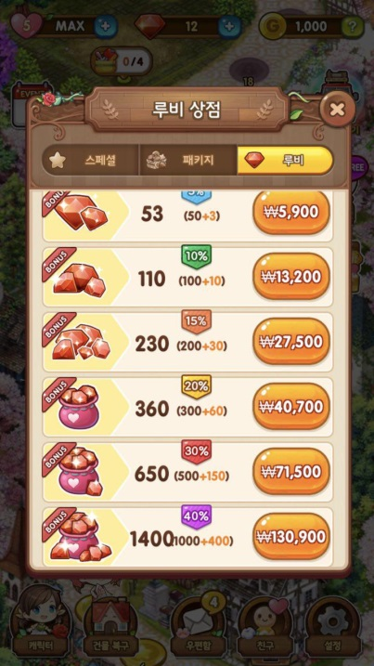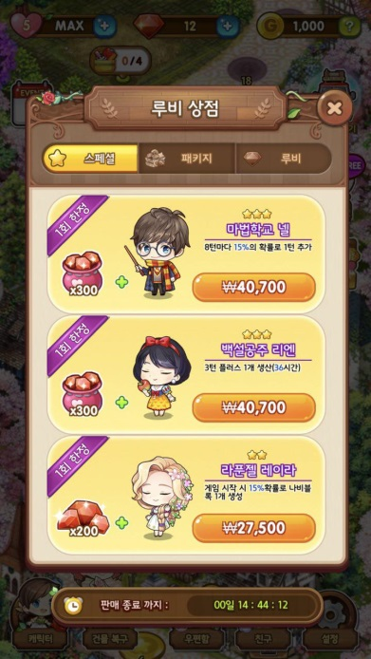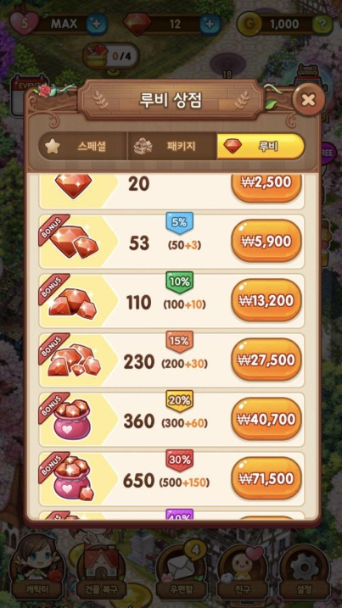

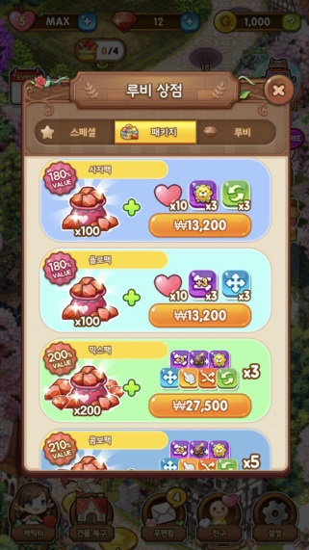

일단 구성이 나쁘지 않으므로, 그대로 치환하자.

|  |  |  |  |  |  |
| --- | --- | --- | --- | --- | --- |
| 상품명 및 수량 | 원 수량 | 추가 지급량 | 판매가 (\) | 추가  지급률 % | 개당 가격 (\) |
| 루비 100 | 100 | 0 | 2,000 | 0 | 20 |
| 루비 265 | 250 | 15 | 5,000 | 6 |  |
| 루비 550 | 500 | 50 | 10,000 | 10 |  |
| 루비 1,150 | 1,000 | 150 | 20,000 | 15 |  |
| 루비 1,800 | 1,500 | 300 | 30,000 | 20 |  |
| 루비 3,250 | 2,500 | 750 | 50,000 | 30 |  |
| 루비 7,000 | 5,000 | 2,000 | 100,000 | 40 | 14.3 |

# 인게임컨셉

# Rescue system 컨셉

# 변경 사항

* 부스터 종류 변경 적용. (턴 추가 수, 폭탄 종류 등)
* (done) 일일 출석 정책 재 고민.
* (done) 일일 출석 ; 작은 보상에서 점점 출석수에 따라 큰 보상을 받도록.
* (done) 가챠 ; 다수의 작은 보상, 소수의 큰 보상
* (done) 친구 구조 ; 중간 이상 보상